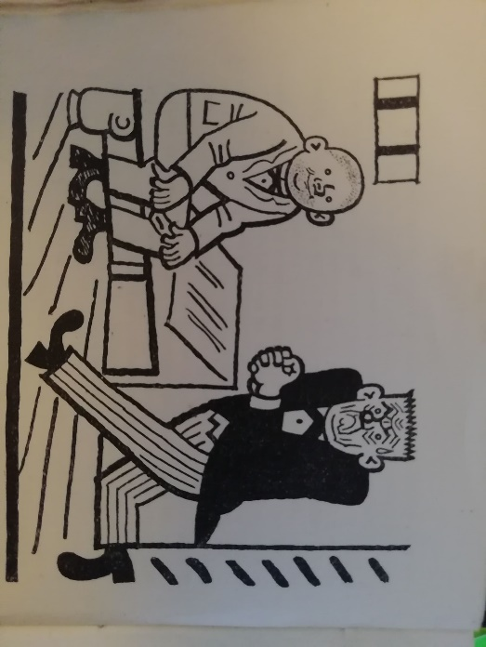
1) SVĚT V OBRAZECH

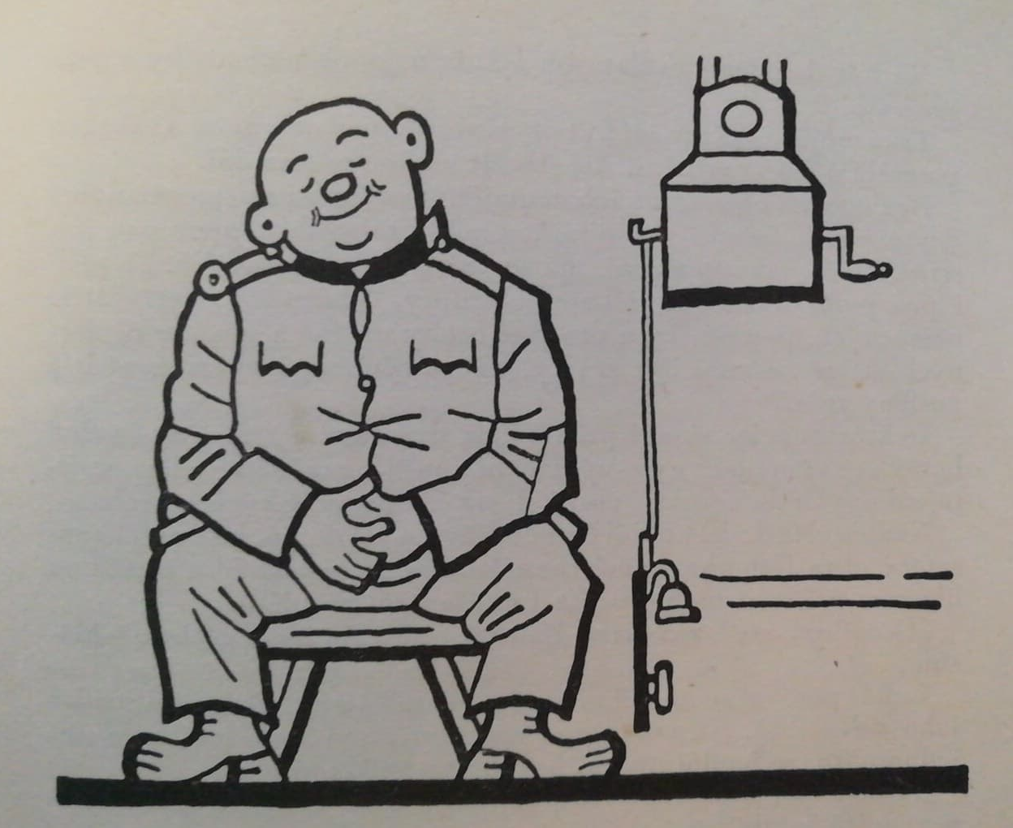

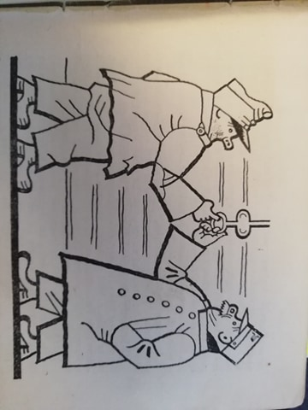
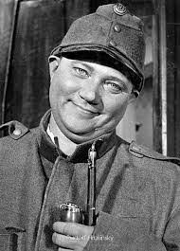

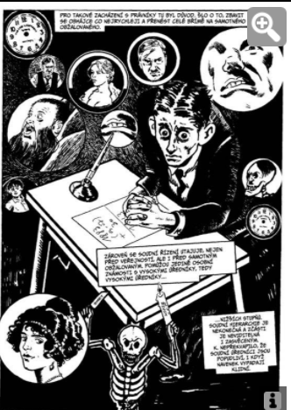
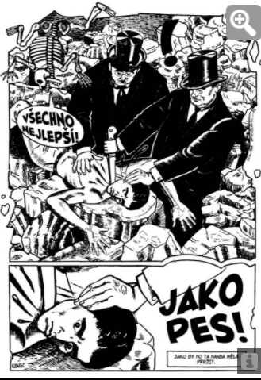

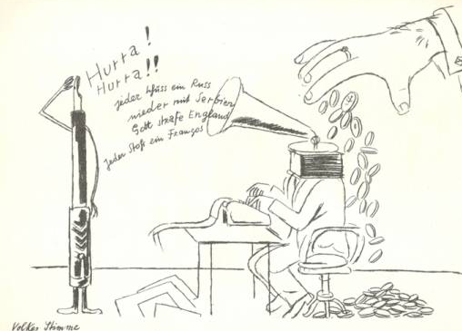
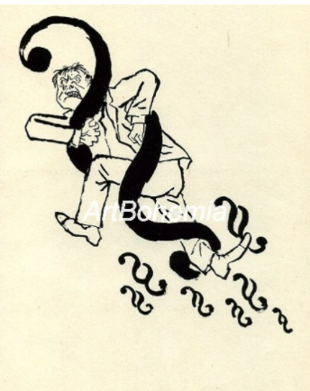
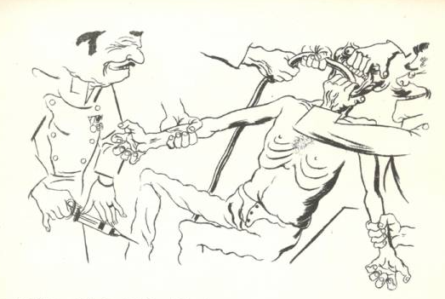
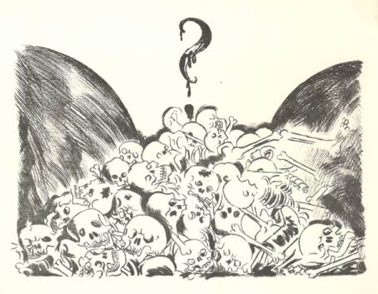
¨

2) JMÉNO (NE)MLUVÍ?
Josef Švejk

Josef K.
K.

3) TEXT
(A - HAŠEK)
1. Zasáhnutí dobrého vojáka Švejka do světové války
„Tak nám zabili Ferdinanda,” řekla posluhovačka panu Švejkovi, který opustiv před léty vojenskou službu, když byl definitivně prohlášen vojenskou lékařskou komisí za blba, živil se prodejem psů, ošklivých nečistokrevných oblud, kterým padělal rodokmeny.
Kromě tohoto zaměstnání byl stižen revmatismem a mazal si právě kolena opodeldokem.
„Kerýho Ferdinanda, paní Müllerová?” otázal se Švejk, nepřestávaje si masírovat kolena, „já znám dva Ferdinandy. Jednoho, ten je sluhou u drogisty Průši a vypil mu tam jednou omylem láhev nějakého mazání na vlasy, a potom znám ještě Ferdinanda Kokošku, co sbírá ty psí hovínka. Vobou není žádná škoda.”
„Ale, milostpane, pana arcivévodu Ferdinanda, toho z Konopiště, toho tlustýho, nábožnýho.”
„Ježíšmarjá,” vykřikl Švejk, „to je dobrý. A kde se mu to, panu arcivévodovi, stalo?”
[…]
„Ztráta to je, to se nedá upřít. Hrozná ztráta. Von se Ferdinand nedá nahradit nějakým pitomou. Von měl bejt jenom ještě tlustější.”
„Jak to myslíte?” ožil Bretschneider.
„Jak to myslím?” odvětil spokojeně Švejk. „Docela jenom takhle. Kdyby byl bejval tlustější, tak by ho jistě už dřív ranila mrtvice, když honil ty báby na Konopišti, když tam v jeho revíru sbíraly roští a houby, a nemusel zemřít takovou hanebnou smrtí. Když to povážím, strýc císaře pána, a voni ho zastřelejí. Vždyť je to ostuda, jsou toho plný noviny. U nás před léty v Budějovicích probodli na trhu v nějaké takové malé hádce jednoho obchodníka s dobytkem, nějakého Břetislava Ludvíka. Ten měl syna Bohuslava, a kam přišel prodávat prasata, nikdo od něho nic nekoupil a každý říkal: ,To je syn toho probodnutýho, to bude asi také pěknej lump.' Musel skočit v Krumlově z toho mostu do Vltavy a museli ho vytáhnout, museli ho křísit, museli z něho pumpovat vodu a von jim musel skonat v náručí lékaře, když mu dal nějakou injekci.”
„Vy ale máte divná přirovnání,” řekl Bretschneider významně, „mluvíte napřed o Ferdinandovi a potom o obchodníku s dobytkem.”
„Ale nemám,” hájil se Švejk, „bůh mě chraň, abych já chtěl někoho k někomu přirovnávat. Pan hostinský mne zná. Viď že jsem nikdy nikoho k někomu nepřirovnával? Já bych jenom nechtěl být v kůži té vdovy po arcivévodovi. Co teď bude dělat? Děti jsou sirotkové, panství v Konopišti bez pána. A vdávat se zas za nějakého nového arcivévodu? Co z toho má? Pojede s ním zas do Sarajeva, a bude vdovou podruhé. To byl ve Zlivi u Hluboké před léty jeden hajný, měl takové ošklivé jméno Pinďour. Zastřelili ho pytláci a zůstala po něm vdova s dvěma dítkami a vzala si za rok opět hajného, Pepíka Šavlovic z Mydlovar. A zastřelili jí ho taky. Pak se vdala potřetí a vzala si zas hajného a povídá: ,Do třetice všeho dobrého. Jestli teď se to nepodaří, tak už nevím, co udělám.' To se ví, že jí ho zas zastřelili, a to už měla s těmi hajnými šest dětí dohromady. Byla až v kanceláři knížete pána na Hluboké a stěžovala si, že má s těmi hajnými trápení. Tak jí odporučili porybnýho Jareše z ražické bašty. A co byste řekli, utopili jí ho při lovení rybníka, a měla s ním dvě děti. Pak si vzala nunváře z Vodňan, a ten ji jednou v noci klepl sekyrou a šel se dobrovolně udat. Když ho potom u krajského soudu v Písku věšeli, ukousl knězi nos a řekl, že vůbec ničeho nelituje, a také řekl ještě něco hodně ošklivého o císaři pánovi.”
[…]
Bretschneider vstal a řekl slavnostně: „Víc nemusíte povídat, pojďte se mnou na chodbu, tam vám něco povím.”
Švejk vyšel za civilním strážníkem na chodbu, kde ho čekalo malé překvapení, když jeho soused od piva ukázal mu orlíčka a prohlásil, že ho zatýká a ihned odvede na policejní ředitelství. Švejk snažil se vysvětlit, že se asi ten pán mýlí, on že je úplně nevinný, že nepronesl ani jednoho slova, které by mohlo někoho urazit.
Bretschneider mu však řekl, že se skutečně dopustil několika trestných činů, mezi kterými hraje roli i zločin velezrády.
Pak se vrátili do hospody a Švejk řekl k panu Palivcovi: „Já mám pět piv a jeden rohlík s párkem. Teď mně dej ještě jednu slivovici a já už musím jít, poněvadž jsem zatčenej.”
[…]
A Švejk opustil hospodu U kalicha v průvodu civilního strážníka, kterého, stíhaje jeho tvář svým dobráckým úsměvem, se optal, když vyšli na ulici:
„Mám slézt z chodníku?”
„Jak to?”
„Já myslím, když jsem zatčenej, že nemam práva chodit po chodníku.”
Když vcházeli do vrat policejního ředitelství, řekl Švejk: „Tak nám to pěkně uteklo. Chodíte často ke Kalichu?”
[…]

(A - KAFKA)

ZATČENÍ

Patrně učinil někdo na Josefa K. křivé udání, neboť byl, aniž se dopustil něčeho zlého, jednou ráno zatčen. Kuchařka paní Grubachové, jeho bytné, která mu každý den ráno kolem osmé přinášela snídani, tentokrát nepřišla. To se ještě nikdy nestalo. Čekal ještě chvilku, viděl ze svého polštáře stařenu, která bydlela naproti a která ho teď zvědavě pozorovala, což u ní bylo zcela neobvyklé, potom však, udivený i hladový zároveň, zazvonil. Ihned se ozvalo zaklepání a vešel muž, jehož zde v bytě ještě nikdy neviděl. Byl štíhlý, a přece statný, v přiléhavém černém oděvu, který všelijakými záhyby, kapsami, sponami, knoflíky a páskem připomínal cestovní obleky, a vypadal proto obzvlášť prakticky, i když nebylo jasné, k čemu vlastně slouží. „Kdo jste?“ zeptal se K. a hned se napolo vztyčil v posteli. Muž však přesel otázku, jako by jeho zjev byl něco, co se prostě musí vzít na vědomí, a řekl jen: „Zvonil jste?“ „Ať mi Anna přinese snídani,“ řekl K. a pokoušel se zjistit, kdo vlastně je ten člověk, a to tak, že ho nejdřív mlčky pozoroval a přemýšlel. Muž se však nevystavoval dlouho jeho pohledům, ale obrátil se ke dveřím, pootevřel je a řekl komusi, kdo patrně stál za nimi: „Chce, aby mu Anna přinesla snídani.“ Nato se ve vedlejším pokoji někdo krátce zasmál, podle zvuku se nedalo rozeznat, není-li to několik lidí. Ačkoli se tím ten cizí člověk nemohl dovědět nic, co by nevěděl už předtím, řekl přece K, jako by podával hlášení: „Není to možné.“ „To by ale bylo něco nového,“ řekl K., vyskočil z postele a rychle si natáhl kalhoty. „To se tedy podívám, co je to za lidi vedle v pokoji a jak mi paní Grubachová vysvětlí, že mě někdo takhle ruší.“ Hned ho sice napadlo, že nebylo třeba, aby to říkal nahlas, jaksi tím uznal, že ten cizí člověk má právo na něho dozírat, to však teď nepokládal za důležité. Přesto si to ten cizí člověk v tomto smyslu vyložil, neboť řekl: „Nechcete tu raději zůstat?“ „Nechci tu ani zůstat, ani nechci, abyste se mnou mluvil, dokud se mi nepředstavíte.“ […] „Měl jste zůstat ve svém pokoji! Copak vám to František neřekl?“ „A co vlastně chcete?“ řekl K. a přelétl pohledem od nového známého k tomu člověku, který byl nazván Františkem a stál ve dveřích, a pak zase zpátky. Otevřeným oknem bylo zas vidět stařenu, jež s opravdu stařeckou zvědavostí přistoupila k oknu, které teď bylo naproti, aby všechno viděla i nadále. „Ale teď povím paní Grubachové –“ řekl K., pohnul se, jako by se odpoutával od obou mužů, kteří však stáli daleko od něho, a chtěl jít dál. „Ne,“ řekl muž u okna, hodil knihu na stolek a vstal. „Nesmíte odejít, jste přece zatčen.“ „Vypadá to tak,“ řekl K. „A pročpak?“ zeptal se potom. „My tu nejsme od toho, abychom vám to řekli. Jděte do svého pokoje a čekejte. Řízení je už zahájeno a dovíte se všechno v pravý čas. […]
„Doveďte mě ke svému představenému,“ řekl K. „Až si to bude přát; dřív ne,“ odpověděl hlídač, kterému jeho druh říkal Vilda. „A teď vám radím,“ dodal, „abyste šel do svého pokoje, choval se klidně a vyčkal, jak o vás bude rozhodnuto. Radíme vám, nerozptylujte se zbytečnými myšlenkami, nýbrž soustřeďte se, budou se na vás klást velké požadavky. […] [K.] dal přednost jistému řešení, které přirozený průběh věcí nezbytně přinese, a vrátil se do svého pokoje, aniž on či hlídači řekli jediné další slovo. […] Cítil se dobře a spoléhal, že všechno dobře dopadne, v bance sice dnes dopoledne zamešká službu, ale to se při jeho poměrně vysokém postavení snadno omluví. […] K. se divil, aspoň z hlediska hlídačů se divil, že ho zahnali do jeho pokoje a nechávají ho o samotě, když zde přece má spoustu možností, aby se sprovodil ze světa.
[…]
„Josef K.?“ zeptal se dozorce, snad jen aby na sebe obrátil K. roztržité zraky. K. přikývl. „Jste událostmi dnešního rána asi velmi překvapen?“ zeptal se dozorce a postrčil přitom oběma rukama několik málo předmětů, které ležely na nočním stolku, svíčku se zápalkami, jakousi knihu a jehelníček, jako by to byly předměty, které potřebuje k jednání. „Ovšem,“ řekl K. a zmocnil se ho příjemný pocit, že konečně stojí tváří v tvář rozumnému člověku a může si s ním o své záležitosti pohovořit. „Ovšem, jsem překvapen, ale nejsem nijak zvlášť překvapen.“ „Nijak zvlášť překvapen?“ zeptal se dozorce a postavil teď svíčku doprostřed stolečku a ostatní věci seskupil kolem ní. „Snad jste mi nerozuměl,“ podotkl K. rychle. „Myslím –“ vtom se K. přerušil a ohlížel se po nějaké židli. „Mohu se přece posadit, že ano?“ zeptal se. „Není to obvyklé,“ odpověděl dozorce. „Myslím,“ řekl teď K. a už se nepřerušil, „že přirozeně jsem velmi překvapen, ale když je člověk třicet let na světě a musí se probíjet na vlastní pěst, jako jsem musel já, obrní se proti překvapením a příliš si je nepřipouští. Zejména to dnešní ne.“
[…]
Dozorce však vstal, vzal buřinku, která ležela na posteli slečny Bürstnerové, a nasadil si ji opatrně oběma rukama, jak se to dělává, zkoušíme-li u kloboučníka nový klobouk. „Jak se vám zdá všechno prosté!“ řekl přitom K., „že to máme smírně skoncovat, myslíte? Ne, ne, to opravdu nejde. Tím ovšem nechci zase říci, že si máte zoufat. Ne, pročpak? Jste jen zatčen, nic víc. To jsem vám měl oznámit, učinil jsem tak a viděl jsem také, jak jste to přijal. Pro dnešek je toho dost a můžeme se rozloučit, ovšem jen prozatím. Budete teď asi chtít jít do banky?“ „Do banky?“ zeptal se K. „Myslel jsem, že jsem zatčen.“ K. pronesl otázku trochu vzdorně, neboť třebaže nepřijali ruku, kterou podával, cítil se stále méně závislý na všech těch lidech, zejména od chvíle, kdy dozorce vstal. Hrál si s nimi. Jestliže odejdou, byl odhodlán běžet za nimi až k domovním vratům a nabídnout jim, aby ho tedy zatkli. Proto také opakoval: „Jakpak mohu jít do banky, když jsem zatčen?“ „Ach tak,“ řekl dozorce, který stál teď u dveří, „špatně jste mi rozuměl. Jste zatčen, zajisté, ale to není překážkou, proč byste nemohl vykonávat své povolání. Nebude vám ani bráněno ve vašem obvyklém způsobu života.“ „Pak to zatčení není tak zlé,“ řekl K. a přistoupil blízko k dozorci. „Nemyslel jsem to nikdy jinak,“ řekl dozorce. „Ale pak se ani nezdá, že bylo tak naléhavé, abyste mi to zatčení přišli oznámit,“ řekl K. a přistoupil ještě blíž. Také ostatní se mezitím přiblížili. Všichni byli teď těsně u sebe na úzkém místě u dveří. „Byla to má povinnost,“ řekl dozorce. „Hloupá povinnost,“ řekl K. neústupně.
(B – HAŠEK)
Nežli ho propustili, dali mu starý vojenský mundúr, který patřil nějakému břicháči a o hlavu většímu, než byl Švejk.
Do kalhot, které měl na sobě, byli by se vešli ještě tři Švejkové. Nekonečné faldy od noh až přes prsa, kam až sahaly kalhoty, mimovolně způsobovaly obdiv diváků. Ohromná blůza se záplatami na loktech, zamaštěná a špinavá, klátila se na Švejkovi jako kabát na hastrošovi. Kalhoty visely na něm jako kostým na klaunovi z cirku. Vojenská čepice, kterou mu též na garnizóně vyměnili, šla mu přes uši.
Na úsměvy diváků odpovídal Švejk měkkým úsměvem, teplem a něhou svých dobráckých očí.

(B - KAFKA)
Vtom ho vylekalo zavolání z vedlejšího pokoje, až zuby narazil na sklenku. „Dozorce vás volá,“ slyšel. Co ho vylekalo, bylo jen to křiknutí, krátké, úsečné, vojenské křiknutí, jakého by se od hlídače Františka nikdy nenadál. Rozkaz sám byl mu velmi vítán. „Konečně!“ zavolal v odpověď, uzamkl skříňku ve zdi a pospíchal do vedlejšího pokoje. Tam stáli oba hlídači a hnali ho, jako by se to rozumělo samo sebou, zpátky do jeho pokoje. „Co vás to napadá?“ volali. „V košili chcete před dozorce? Dá vás zpráskat a nás taky!“ „Nechte mě, k čertu!“ zvolal K., protože ho zatlačili až k šatníku, „když mě přepadnete v posteli, nemůže se očekávat, že mě zastihnete v bůhvíjaké parádě.“ „To není nic platné,“ řekli hlídači, kteří pokaždé, když se K. rozkřikl, velmi ztichli, téměř zesmutněli a tím ho zmátli anebo ho jaksi přiměli k rozumu. „Směšné okolky!“ zabručel ještě, vzal si však už kabát ze židle a držel jej chviličku v obou rukou, jako by jej předkládal hlídačům k posouzení. Zavrtěli hlavou. „Musí to být černý kabát,“ řekli. K. po těch slovech hodil kabát na zem a řekl – sám nevěděl, v jakém smyslu to říká: „Vždyť ještě není hlavní přelíčení.“ Hlídači se usmáli, trvali však na svém: „Musí to být černý kabát.“ „Jestliže tím tu záležitost urychlím, dobrá,“ řekl K., sám otevřel šatník, hledal dlouho ve spoustě obleků, vybral své nejlepší černé šaty, žaket, který svým přiléhavým střihem vzbudil hotový rozruch mezi jeho známými, vytáhl teď i jinou košili a začal se pečlivě oblékat.
Potají se domníval, že celou věc urychlil, neboť hlídači ho zapomněli přinutit, aby se vykoupal. Pozoroval je, zda si snad na to ještě nevzpomenou, ale to je ovšem ani nenapadlo, zato však Vilda nezapomněl poslat Františka k dozorci s hlášením, že se K. obléká.

(C - HAŠEK)

Auditor hledal v zásuvkách akta týkající se Švejka, ale nemohl jako vždy ničeho najít.
„Bude to mít hejtman Linhart,” řekl po dlouhém hledání, „čertví kam se u mne ta všechna akta ztrácejí. Patrně jsem je poslal k Linhartovi. Hned tam zatelefonuji — — — Haló, zde nadporučík auditor Bernis, pane hejtmane. Já bych prosil, nemáte-li tam spisy týkající se jakéhosi Švejka ... Že musí být Švejk u mne? To se divím ... Že jsem to od vás přejímal? To se opravdu divím... Sedí na šestnáctce ... Já vím, pane hejtmane, že šestnáctku mám já. Ale já myslil, že spisy o Švejkovi se tam někde u vás válejí... Že si vyprošujete, abych tak s vámi mluvil? Že se u vás nic neválí? Haló, haló ...”
Auditor Bernis se posadil ke stolu a rozhořčeně odsuzoval nepořádky ve vedení vyšetřování. Mezi ním a hejtmanem Linhartem panovalo již dávno nepřátelství, v kterém byli velice důslední. Dostal-li se spis patřící Linhartovi do rukou Bernise, založil ho Bernis, že se nikdo v tom nevyznal. Linhart dělal totéž se spisy patřícími Bernisovi. Ztráceli si navzájem přílohy.
(Spisy o Švejkovi byly nalezeny v archívu vojenského soudu teprve až po převratu s touto relací: „Hodlal odhodit pokryteckou masku a vystoupit veřejně proti osobě našeho panovníka a našemu státu.” Spisy byly zastrčeny do spisů týkajících se jakéhosi Josefa Koudely. Na obálce byl křížek a pod ním „Vyřízeno” a datum.)
„Tak se mně Švejk ztratil,” řekl auditor Bernis; „dám si ho zavolat, a jestli se k ničemu nepřizná, tak ho pustím a dám ho odvést k tobě a ty už si to vyjednáš u regimentu.”

(C – KAFKA)
K. ještě nikde neviděl úřad a život tak do sebe vpletené jako zde, tak vpletené, až se někdy zdálo, že si úřad a život vyměnily místa. […] Tak se stalo, že poněkud lehkomyslnější počínání, jisté uvolnění, bylo zde na místě pouze přímo vůči úřadům, kdežto jinak bylo neustále zapotřebí být značně opatrný a před každým krokem se rozhlédnout na všechny strany.
Hned návštěva u starosty mu zcela potvrdila jeho mínění o místních úřadech. Starosta, přívětivý, tlustý, hladce vyholený muž, byl nemocný, měl těžký záchvat pakostnice a přijal K. v posteli. „Tak tady máme našeho pana zeměměřiče,“ řekl, chtěl se na pozdrav zdvihnout, ale nepodařilo se mu to, a ukazuje si omluvně na nohy, padl zpátky do polštářů. Tichá žena, skoro stín v zešeřelém pokoji s malými okénky a stínícími záclonami, přinesla K. židli a přistavila ji k posteli. „Posaďte se, posaďte, pane zeměměřiči,“ řekl starosta, „a povězte mi, co si přejete.“ K. přečetl Klammův dopis a připojil několik svých poznámek. Opět měl pocit, jak neobyčejně snadný je styk s úřady. Unesou takřka každé břemeno, všechno se na ně dá naložit a člověk sám zůstane nedotčen a volný. Starosta se zavrtěl stísněně v posteli, jako by měl podobný pocit. Konečně řekl: „Já jsem, pane zeměměřiči, o celé věci věděl, jak jste si všiml. Že jsem sám ještě nic nezařídil, způsobila jednak má nemoc a pak to, že jste tak dlouho nepřicházel, myslel jsem si už, že jste všeho zanechal. Nyní však, když jste byl tak laskav a sám mne vyhledal, musím vám říci plnou, nepříjemnou pravdu. Jste přijat jako zeměměřič, jak říkáte; ale my bohužel žádného zeměměřiče nepotřebujeme. […] „Ale jak je to možné!“ zvolal K. „Nepodnikl jsem přece tu nekonečnou cestu, abyste mě teď poslali zpátky!“ - „To je jiná otázka,“ řekl starosta, „tu já nemohu rozhodnout, ale jak k tomu nedorozumění došlo, to vám samozřejmě mohu vysvětlit. V tak velikém úřadě, jako je hraběcí, se může někdy stát, že jedno oddělení nařídí to, druhé ono, jedno neví o druhém, nadřízená kontrola je sice vrcholně přesná, přichází však, jak je u ní přirozené, příliš pozdě, a tak může přese všechno vzniknout menší zmatek. Vždycky jsou to ovšem nepatrné maličkosti, jako třeba váš případ. […] Před dlouhou dobou, byl jsem tehdy teprve pár měsíců starostou, přišel jakýsi výnos, nevím už z kterého oddělení, v němž se kategorickým způsobem, příznačným pro naše zdejší pány, oznamovalo, že má být povolán zeměměřič […] „Mici,“ přerušil najednou svou zprávu obraceje se k ženě, která pořád ještě pobíhala po pokoji, zaměstnána nepochopitelnou činností, „prosím tě, podívej se tamhle do skříně, třeba ten výnos najdeš.“ - „Je totiž z doby mých začátků,“ vysvětloval K., „tenkrát jsem ještě všechno schovával.“ Žena ihned skříň otevřela, K. a starosta přihlíželi. Skříň byla nacpána papíry. Jak se otevřela, vyvalily se dva veliké balíky spisů, které byly svázány do otýpky, jako se váže dříví na topení, žena zděšeně uskočila. „Dole by to mělo být, dole,“ dirigoval starosta z postele. Poslušně nabírala žena oběma rukama spisy a vyhazovala všechno ze skříně, aby se dostala k spodním papírům. Papíry pokrývaly už půl pokoje. „Hodně práce se udělalo,“ pokyvoval starosta hlavou, „a to je jen malá část. To hlavní mám schováno ve stodole a největší část se samozřejmě ztratila. Kdo by to všechno udržel pohromadě. Ve stodole je toho ale ještě hodně.“ - „Myslíš, že ten výnos najdeš?“ obrátil se pak zase na manželku. „Musíš hledat spis, v němž je modře podtrženo slovo ´zeměměřič'.“ - „Je tu moc tma,“ pravila žena, „přinesu si svíčku.“ - „Má žena je mi velkou oporou,“ řekl starosta, „při té těžké úřední práci, kterou musím dělat přece jen levou rukou. Mám sice na písemné práce ještě jednu pomocnou sílu, učitele, ale přesto není možné být s tím hotov, pořád zbývá hodně nevyřízeného, ukládám to tamhle do té skříně,“ a ukázal na jinou skříň. […] „Nemohl bych vaší paní pomoci hledat?“ řekl K., když se žena vrátila se svíčkou, poklekla u skříně a jala se hledat výnos. Starosta s úsměvem zavrtěl hlavou: „Jak jsem už řekl, nemám před vámi žádné úřední tajnosti, ale nechat vás hledat samotného ve spisech, tak daleko přece jen nemohu jít.“ V pokoji teď všechno ztichlo, jen šustění papírů bylo slyšet, starosta si dokonce snad trochu zdříml.
[…] „Nic - a jak je to tedy s mým povoláním?“ řekl K. „I vaše povolání bylo dobře uváženo,“ řekl starosta, „pouze vedlejší okolnosti rušivě zasáhly, dokáži vám to na základě spisů.“ - „Spisy se nenajdou,“ řekl K. „Nenajdou?“ zvolal starosta. „Mici, prosím tě, hledej trochu rychleji! Mohu vám však zatím vylíčit tu historii i bez spisů. Na onen výnos, o němž jsem už mluvil, jsme s díky odpověděli, že žádného zeměměřiče nepotřebujeme. Tato odpověď však nedošla, jak se zdá, do původního oddělení, nazvěme je A, nýbrž do jiného oddělení B. Oddělení A zůstalo tedy bez odpovědi, avšak bohužel ani oddělení B nedostalo naši odpověď celou; ať už příslušný spis zůstal u nás, nebo se ztratil cestou - v oddělení se neztratil určitě, za to ručím -, na každý pád došla do oddělení B pouze obálka od spisů, na níž nebylo poznamenáno nic víc, než že vložený, bohužel ve skutečnosti chybějící spis se týká povolání zeměměřiče chybě.“ (…)
Pomocníci a Mici, jichž si dlouho nikdo nevšímal, zřejmě hledaný spis nenašli, chtěli pak zase všechno zavřít zpátky do skříně, avšak nepodařilo se jim to pro spoustu nesrovnaných spisů. Tu asi přišli pomocníci na nápad, který teď prováděli. Položili skříň na zem, všechny spisy do ní nacpali, potom si s Mici sedli na dveře a pokoušeli se je teď takto pomalu stlačit. „Ten spis se tedy nenašel,“ řekl starosta. „Škoda, ale vy už tu historii znáte, vlastně už ten spis ani nepotřebujeme, ostatně se určitě ještě najde, je patrně u učitele, u něhož je ještě spousta spisů. Ale pojď sem teď se svíčkou, Mici, a přečti si se mnou tento dopis.

